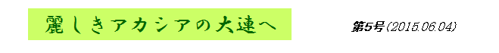大連の春
童謡「ペチカ」は、満鉄に依頼されて、北原白秋と山田耕作のコンビが作ったものである。大連の家にはロシア文化の名残のペチカがあって、その周りに、東京の人には味わえない冬の屋内での団欒がある。それを歌っている。
屋外のスケート場の賑わいも、雪の少ない冬の大連の風物詩だ。
その冬も終わって、大連は、いま北国の春を謳歌しているだろう。

「白樺～♪ 青空♪ 南風～♪…」は千 昌夫の「北国の春」だが、この歌は叙情に過ぎて、むしろ望郷の歌に近いのではないか。
北国の春には、東京の人には想像できない、弾けるような喜びがある。

札幌もそうだ。冬に閉じ込められた日々が長い間つづき、ようやく屋外に出られるようになる。梅と桜が同時に咲き出す。
人々は桜の下に茣蓙を敷いて花見の宴を開く。グループの若い人たちは、前夜から徹夜で場所取りをする。
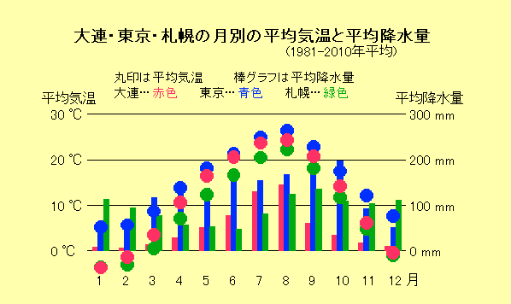 大連では、日本人と中国人とが入り混じっての宴会になるのだろう。
大連のアカシアは、５月下旬が真っ盛りというから、やがて街を包んだ甘い香りも去っていくだろう。
これからは、木々の緑も増して、いよいよ、さわやかな夏が始まる。札幌と同じように梅雨はない。人々は薄着になって、日光浴を思う存分に楽しむのだろう。

しばらくすると、海水浴の夏がやってくる。
大連の海辺は遠浅で、海遊びにはもってこいだ。短い夏をむさぼるようにして、人びとは肌を焼く。
その後、短い紅葉の秋を経て、楽しいペチカの冬が、再びめぐってくる。

親日家が多い大連
こうした豊かな自然のなかで育った大連人は心が広い。海辺なのに中国北東部への玄関口のせいか、大陸的で、小さなことにこだわらない。だから親日家が多い。大連に反日デモはない。
親日家が多いから多くの日本企業が進出し、多くの日本人が住んでいるという。だが、逆の因果関係もあるだろう。多くの日本人が住んでいて、中国人と仲良く暮らしているから親日家が多い。こうした好循環がある。
この好循環を強めるには、反戦平和の固い誓いを、互いに交わすことだろう。（森島）

